# 一.Jquery AJAX

- load

load（url， [data, [callback]]）载入远程文件代码并载入至DOM

data：可选参数，发送至服务器的key/value数据

callback：可选参数，请求完成时（不需要success）的回调函数

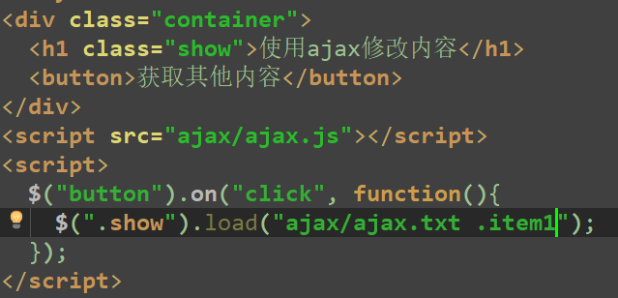

ajax.txt内容：

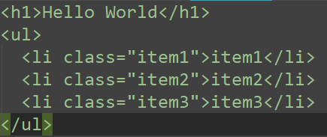

输出结果：

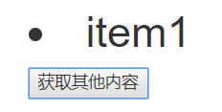

所以如果想选择显示的内容，可以在url的后面加上选择器

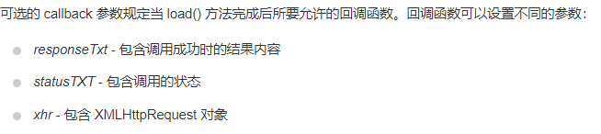

-$.get（url， callback（data， status））

-$.post（url， data， callback）

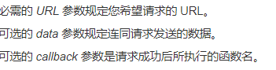

例子：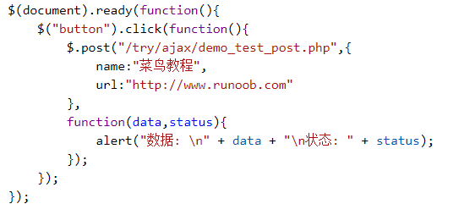

-$.ajax（）

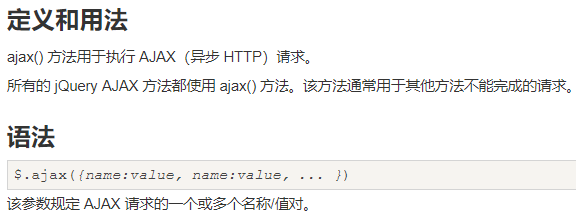

例子：

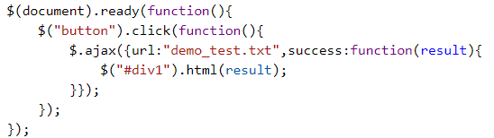





# 二.jqueryUI